**双取代结构计算分析系统**

1. **引言**
   1. **编写目的**

该软件旨在为双取代结构数据分析提供便利，通过绘制晶格常数、形成能热力图以及能带和DOS图等可视化分析，助力相关理论研究，为材料分子取代分析领域的科学家和研究人员提供一种高效的分析工具。

* 1. **项目背景**

在已有的材料分子结构上进行元素的取代往往能诞生更多种类的新材料，尤其是金属位点的取代，由于电子间的相互作用，会形成更多的新型功能材料，如Mo1-xWxS2等，能够调节材料的带隙，增强热力学稳定性，并优化光电性能，从而在电子和光学设备中展现出更高效的光电流响应和更广泛的应用潜力。因此，广泛研究金属位点取代结构，对于探索高质量取代结构具有重要意义。

然而，通过实验手段追踪二维材料的成核过程往往面临诸设备昂贵、操作复杂等诸多限制。在这种情况下，理论计算展现出其独特的优势。通过理论计算，研究者能够全面分析微观体系的性质，预测材料在特定化学环境下的结构和行为，从而为实验提供有价值的指导。然而在研究人员计算了多种取代结构后，如何高效可视化计算结果依然存在麻烦。

近年来，随着高性能计算的发展。将密度泛函理论与高通量计算进行结合，已经成为材料科学领域的重要工具。本软件基于经典晶体生长理论和第一性原理计算结果，统计分析结构晶格常数和形成能等信息，绘制能带和DOS图，为该领域研究提供了一种高效的分析工具。

1. **总体功能流程图**

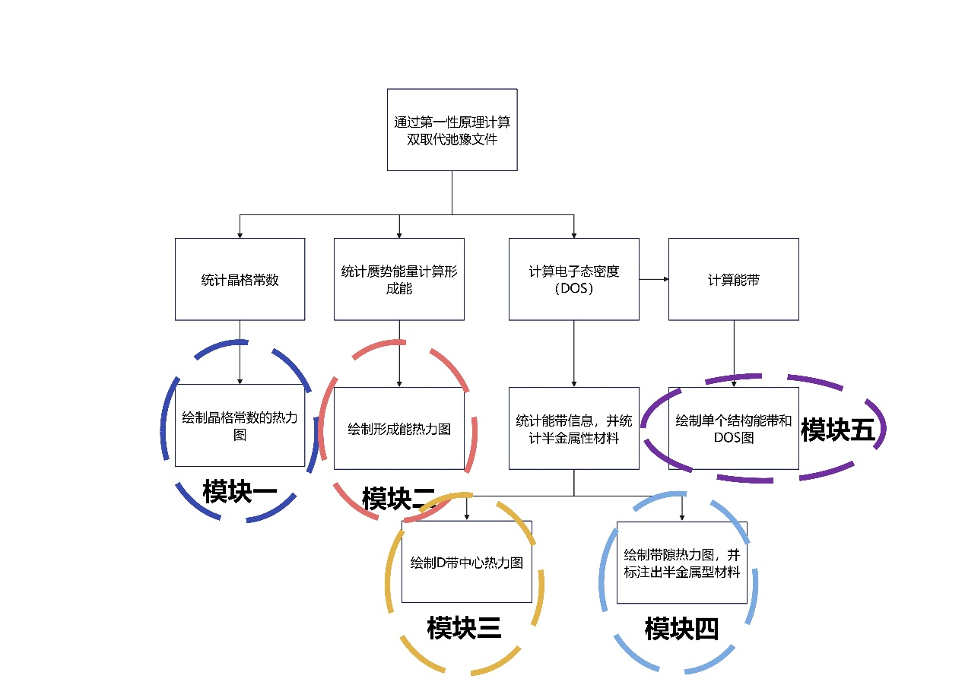

1. **总体设计(**软件的整体设计思路**)**
   1. 输入：第一性原理计算晶格常数汇总文件、形成能汇总文件、D带中心汇总文件、带隙汇总文件、计算态密度文件和能带文件
   2. 输出：晶格常数热力图、形成能热力图、D带中心热力图、带隙热力图（含半金属标注）、结构能带和态密度图

**主要模块1：**

|  |  |
| --- | --- |
| **模块名称** | **晶格常数热力图绘制** |
| **功能** | 生成晶格常数热力图 |
| **输入项目** | |
| file_path | 晶格常数数据Excel文件路径 |
| sheet_name | 数据工作表名称 |
| output_path | 保存热力图的文件路径 |
| **输出项目** | |
| saved_image_path | 生成的热力图 |
| **程序逻辑** | |
|  | |

*函数名称：plot_b_heatmap

*函数功能：读取制定工作表数据，生成可视化热力图

*输入参数：file_path，sheet_name，output_path

*输出参数：无

*返回信息：热力图图像文件已经被保存的位置

**主要模块2：**

|  |  |
| --- | --- |
| **模块名称** | **形成能热力图绘制** |
| **功能** | 生成形成能热力图 |
| **输入项目** | |
| file_path | 形成能数据Excel文件路径 |
| sheet_name | 数据工作表名称 |
| output_path | 保存热力图的文件路径 |
| **输出项目** | |
| plt | 形成能热力图 |
| **程序逻辑** | |
|  | |

*函数名称：plot_heatmap_from_excel

*函数功能：从形成能Excel文件和工作表中读取数据，并使用Seaborn库绘制热力图。

*输入参数：file_path，sheet_name

*输出参数：无

*返回信息：热力图图像

**主要模块3：**

|  |  |
| --- | --- |
| **模块名称** | **带隙数据图分析** |
| **功能** | 根据带隙分析材料导电性质，同时根据特殊条件添加特殊标记 |
| **输入项目** | |
| file_path | 含有带隙数据以及半金属标记Excel文件路径 |
| **输出项目** | |
| plt | 带有标记的带隙热力图 |
| **程序逻辑** | |
|  | |

*函数名称：plot_bandgap_heatmap

*函数功能：用于读取指定Excel文件中的数据，并绘制一个关于能带隙（Bandgap）的热力图。热力图会根据数值的不同，使用不同的颜色进行标记，并且会根据特定条件添加特殊标记。

*输入参数：file_path

*输出参数：无

*返回信息：带有标记的热力图图像

**主要模块4：**

|  |  |
| --- | --- |
| **模块名称** | **D带中心热力图绘制** |
| **功能** | 生成D带中心热力图 |
| **输入项目** | |
| file_path | 晶格常数数据Excel文件路径 |
| sheet_name | 数据工作表名称 |
| output_path | 保存热力图的文件路径 |
| **输出项目** | |
| plt | 生成的热力图 |
| **程序逻辑** | |
|  | |

*函数名称：create_heatmap

*函数功能：读取制定工作表数据，生成可视化热力图

*输入参数：xlsx_filename，sheet_name,output_filename

*输出参数：无

*返回信息：热力图图像

**主要模块5：**

|  |  |
| --- | --- |
| **模块名称** | **能带/DOS组合图绘制** |
| **功能** | 根据VASP计算出数据文件绘制能带结构图和态密度图 |
| **输入项目** | |
| Current_folder | 当前文件（当前文件中包含计算好的BAND.dat数据文件） |
| Reference_folder | 含有dos计算数据的文件夹 |
| **输出项目** | |
| plt | 生成同一结构能带（左）和DOS（右）组图 |
| **程序逻辑** | |
|  | |

*函数名称：replace_doscar_data

*函数功能：换能带工作目录下的 DOSCAR 文件中的特定数据。

*输入参数：current_folder，reference_folder

*输出参数：无

*返回信息：替换数据信息

*函数名称：run_vaspkit

*函数功能：运行VASPKIT程序。

*输入参数：无

*输出参数：无

*返回信息：通过vaspkit输出BAND.dat等数据文件。

*函数名称：load_pdos_data

*函数功能：加载PDOS数据。

*输入参数：file_path，spin

*输出参数：无

*返回信息：返回两个数组，分别表示能量和总态密度数据。

*函数名称：plot_band_structure

*函数功能：绘制能带结构和态密度图。。

*输入参数：band_data_file，dos_data_folder

*输出参数：无

*返回信息：绘制好的组图